Таганский межрайонный прокурор провел интерактивный «круглый стол», посвященный 75-летию Великой Победы.
В честь 75-летия Великой Победы Таганский межрайонный прокурор Дмитрий Боков провел интерактивный межвузовский научно-практический «круглый стол» на тему: «Полномочия прокуратуры во времена Великой Отечественной войны».
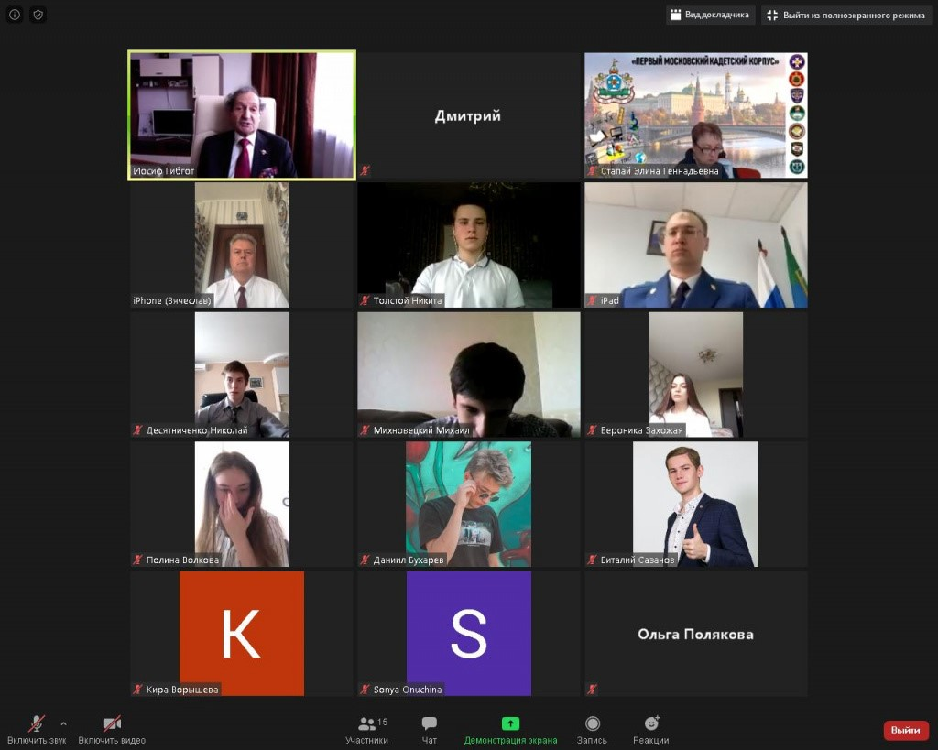
В онлайн-мероприятии приняли участие: член Совета ветеранов прокуратуры г. Москвы Иосиф Гибгот, заместитель руководителя Таганской кадетской школы по учебной работе Элина Стапай, старший методист департамента образования и науки г. Москвы профессор Бокарев, а также студенты МГЮА, юридических факультетов НИУ ВШЭ, МГИМО, Санкт-Петербургского юридического института (филиал) университета прокуратуры, кадеты Таганского кадетского корпуса.
В своем выступлении Дмитрий Боков рассказал, что межрайонной прокуратурой размещен стенд с фотографиями и биографией родственников-ветеранов сотрудников прокуратуры.
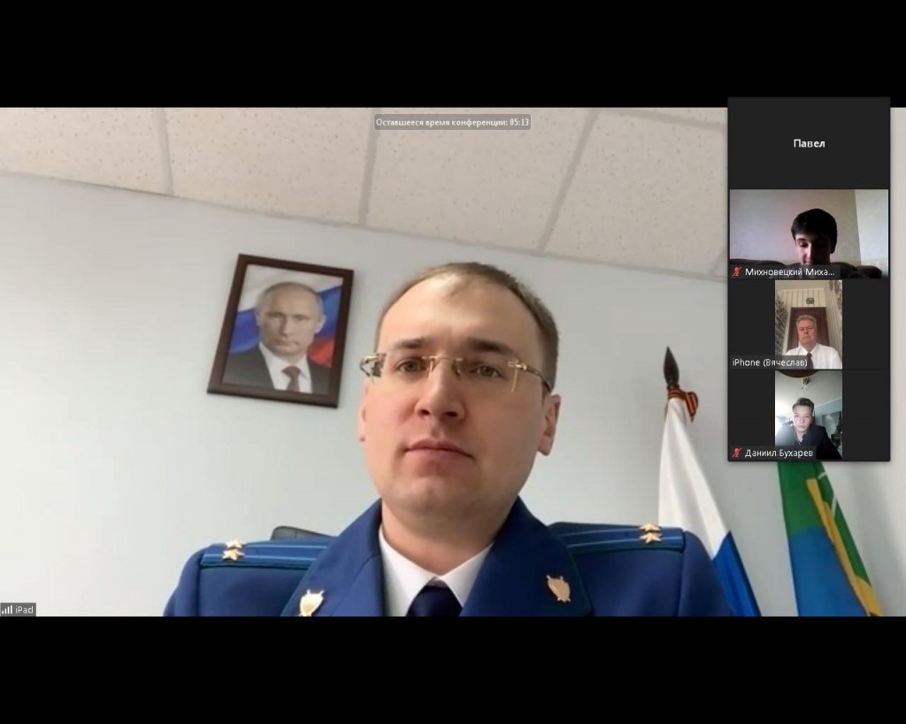

Студенты выступили с подготовленными краткими докладами о полномочиях прокуратуры в 1941-1945 гг.
В завершении онлайн встречи межрайонный прокурор поблагодарил всех участников видеоконференции за участие.

